Кылыг с=з\н\ё дужаал наклонениези.
Сорулгалары:
1. Кылыг с=з\н\ё дужаал наклонениезин уругларга билиндирер. Кожумактарын ==редир. Тургустунар аргаларын тайылбырлаар.
2. С=з\глелден дужаал наклонениезиниё кожумактарын танып болгаш ылгап билир кылдыр ==ретпишаан, оларны аас болгаш бижимел чугаазынга шын ажыглап билиринге чаёчыктырар.
3. Тыва улустуё алгыш й=рээлдеринде дужаал наклонениезиниё -зын/-зин, -ыёар/-иёер, деп кожумактарыныё х=й\-биле кирип чоруурун тайылбырлавышаан, уругларны алгыш-й=рээлдер таварыштыр, тыва чоннуё чаёчыл-ёзузун утпайн, сагып чоруур кылдыр кижизидер.
Дерилгези: Интерактивтиг самбыра, проектор, презентация, кластер, карточка, аёгы-аёгы =ёнерлиг жетоннар.
Кичээлдиё планы:
I. Организастыг кезээ
II. Катаптаашкын:
а) эрткен кичээлде ==ренген ч\\л\н катаптаары;
б) Онаалга хыналдазы;
III. Чаа тема тайылбыры:
а) башкыныё с=з\, сорулганы дыёнадыры;
б) Ном-биле ажыл (мергежилге 248);
в) Схема-биле ажыл;
IV. Быжыглаашкын:
а) ном-биле ажыл (мергежилге 250 бижимел-биле к\\седир);
б) \легер домактар-биле ажыл;
в) й=рээл-биле ажыл;
г) тест-биле ажыл;
д) чурук-биле ажыл.
V. Т\ёнел.
VI. Онаалга бээри.
VII. Демдек салыры

Кичээлдиё чорудуу:
I. Организастыг кезээ:
- Экии, уруглар! Шимээнни чидиргеш, оожум олуруп алыёар. (+=реникчилерниё кичээнгейин хаара тудуп, ажыл-херекчи байдалче киирер).
II. Катаптаашкын:
а) эрткен кичээлде ==ренген ч\\л\н катаптаары. (карточка \леп бээр).
Мээё угбам стол чанында олур. (бол.накл. тодар.а.\., б=д\\н, делгер., ийи чуг. кеж., медээ домаа).
Д\\н суурдан авам келди. ( бол.накл.чоокта эркен \е, б=д\\н, делгер., медээ дома.)
Эртен суурга х=гл\г старттар болур. (бол.накл. к.\., б=д\\н, делгер., медээ домаа).
_ Б=г\н база чаа тема ==ренир бис. Темавысче кирериниё мурнунда эрткен кичээлде ==ренген ч\\л\в\с катаптап аалыёар.
Айтырыгларга шын харыы берген ==реникчиге жетон бээр.
1. Эрткен кичээлде ч\н\ ==ренген ийик бис? (Болуушкун наклонениезиниё \елерин ==ренген бис).
2. Наклонение деп ч\л? (Наклонение дээрге кылдыныгныё херек кырында боттанган азы боттанмаанынга чугаалап турар кижиниё хамаарылгазын илередир кылыг с=з\н\ё хевирлери)
3. Бол. накл. каш кол \е барыл? (3 кол \е бар.)
4. Эрткен \ениё хевирлери кандыгыл?
А) чоокта эрткен \е (к=рд\, к=рбеди)
Б) шагда эрткен \е (к=рген, к=рбээн)
В) барымдаалыг эрткен \е (к=р\п-т\р, аяннажып турар - дефистеп бижиир, тур дээрге дуз.к.с. апаар - аёгы бижиир, к=рбейн-дир)
Г) бадыткалдыг эрткен \е (к=рж\к мен, к=рбежик мен)
5. Амгы \ениё хевирлери кандыг?
А) тодаргай амгы \е (тур, чыт, олур, чор деп дуз. к.с.-ё болгаш мен, сен, бис, силер деп арын к=рг\з\кч\лериниё каттышканындан тургустунар. Чижээ: ажылдап тур мен, ажылдавайн тур мен)
Б) тодаргай эвес амгы \е (кожаланчак деепр.*дуз.к.с*арын к=рг\з\кч\лериниё каттышканы-биле тургустунар. Чижээ: ажылдап турар мен, ажылдавайн турар мен)
В) барымдаалыг амгы \е (каттышкак деепр.*-дыр деп артынчы*арын к=рг. Чижээ: ырлай-дыр мен, ырлавайн-дыр мен).
6. Келир \ениё хевирлери кандыгыл?
А) амгы-келир \е (келир \ениё прич. кож.*арын к=рг. Чижээ: баар мен, барбас мен)
Б) болгалак келир \е (болгалак \ениё прич. кож.*арын к=рг. Чижээ: баргалак, келгелек)
В) болгу дег келир \е (болгу дег \ениё прич. кож. (-гы дег)* арын к=рг. Чижээ: келги дег мен, келбээ дег мен).
_ Самбырада эштериёерни дыёнаптаалыёар.
_ Эр хейлер, уруглар! Эрткен кичээлде ==ренген темавысты эки шиёгээдип алган-дыр силер. Ам кичээливисче кирээлиёер.
III. Чаа тема тайылбыры:
_ Самбырада бердинген темавысты, ай, х\нн\ кым номчуптарыл? (номчудар).
а) кичээлдиё сорулгаларын дыёнадыры, башкыныё с=з\.
_ Б=г\н кичээлде «Дужаал наклонениези» деп тема ==ренир бис. Бо теманы ==ренип тура, дужаал наклонениезиниё чаёгыстыё санынга база х=йн\ё санынга болгаш 1-ги, 2-ги, 3-к\ арыннарга ажыглаттынгаш, канчаар =скерлип чоруурун, кандыг-кандыг кожумактар немежи бээрин хайгаарап к==р бис. База ол ышкаш с=з\глелден дужаал наклонениезиниё кожумактарын танып билир кылдыр ==ренир бис.
- Ам кыдырааштарыёар ажыткаш, б=г\нг\ ай-х\нн\, чаа теманы бижип алыылыёар, уруглар. Б=г\н бис «Дужаал наклонениезин» ==ренир бис. Ажыглаттынарыныё талазы-биле дужаал наклонениези болуушкун наклонениезиниё соонда ийи дугаар черде турар.
_ Номнарыёарныё 107 дугаар арынында 248 дугаар мергежилгени кылыптаалыёар (кылдырар, сайгарар).
I. Эй, оглум, шагыё четти!
Эде кеттин. Чемиё чип ал.
Шугум, балааш, кыдыраажыё
Сумкага четчелеп ал.
II. Ногаан чайым, х\нне, х\нне!
Ногаа, тараа \нз\н, \нз\н!
Хову, садтар чечектелзин,
Колхоз байлаа элбек болзун!
Ш\л\ктен дужаал, дилег, к\зел илередир кылыг с=стерин тыпкаш, схема-биле ажылды чорудар.
_ Дужаал наклонениезинде кылыг с=стери - к\зел, кыйгырыг азы дужаал, дилег илередир болур. Дужаал наклонениезиниё кожумактарын схемадан к=рээлиёер. Ам шупту кичээнгейни самбыраже угландырыптаалыёар, уруглар.
(Самбырада таблицаны к=рг\зер, 1,2 ==реникчиге номчудар).
Болур хевир:
1) Дужаал наклонениези 1-ги арынга кылдыныгны боттандырар дээн к\зелди азы кыйгырыгны илередир. (кожумактар)
2) Дужаал наклонениези 2-ги арынга дужаал азы дилег илередир. (кожумактар)
3) Дужаал наклонениези 3-к\ арынга база-ла дужаал азы дилег илередир. (кожумактар)
Арын | Чаёгыстыё саны | Ийиниё саны | Х=йн\ё саны
1-ги арын | барайн | бараалы | бараалыёар
2-ги арын | бар (1-ё саныныё 2-ги арныныё хевири к.с.-ё д=з\-биле д=мей, кожумак чок болур) |  | барыёар
3-к\ арын | барзын |  | барзын[нар]

1) Чаёг.с., 1-ги арын хевирлиг кылыг с=з\ чугаалап турар кижиниё кылырын к\зеп азы ч=пшээреп турар кылдыныын илередир. Чижээ: Мен школаже барайн.
2) Чаёг.с., 2-ги арын хевирлиг кылыг с=з\ чугаалажып турары =ске кижини к\\седиринче албадап, дилеп азы дужаап турар кылдыныгны илередир. Чижээ: Сен школаже бар. (дужаап турар)
3) Чаёг.с., 3-к\ арын хевирлиг кылыг с=з\ чугаага киришпейн турар кижини кандыг-бир кылдыныгны к\\седиринче албадаан, кыйгырыг, й=рээл янзылыг кылдыныгларны илередир. Чижээ: Оглуёар школаже барзын.
4) Х=йн.с., 1-ги арын хевирлиг кылыг с=з\ кылдыныгны чугаалап турар кижи к\\седиринче дыёнап турар кижизин азы ==р\н кыйгырып турар янзылыг утканы илередир. Чижээ: Бис школаже бараалыёар. (==р\н кады кылдыныгны к\\седиринче кыйгырып турар уткалыг)
5) Х=йн.с., 2-ги арын хевирлиг кылыг с=з\ кылдыныгны чугаалап турар кижи дыёнап турар =ске улусту к\\седиринче албадап, кыйгырып турар кылдыр илередир. Чижээ: Силер школаже барыёар.
6) Х=йн.с., 3-к\ арын хевирлиг кылыг с=з\ - чугаага киришпейн турар улусту кылдыныгны к\\седиринче албадаар, дагзыр уткалыг кылдыр кылдыныгны ынчаар илередир. Чижээ: Олар школаже барзыннар.

Болбас хевир: (болбас хевирниё кожумаа дужаал наклонениезиниё
кожумактарыныё мурнунга чоруур)

Арын | Чаёгыстыё саны | Ийиниё саны | Х=йн\ё саны
1-ги арын | барбаайн | барбаалы | барбаалыёар
2-ги арын | барба |  | барбаёар
3-к\ арын | барбазын |  | барбазын[нар]
Уруглар \легер езугаар кыдыраажынга кыл, чун деп с=стерни болур, болбас хевирлерге бижимел-биле арыннарга =скертир.
IV. Быжыглаашкын :
а) ном-биле ажыл.
- Чаа ==ренген темавысты быжыглап алыры-биле номуёарныё 109 дугаар арнын ажыдып алыёар. 250 дугаар мергежилгени кылыптаалыёар. (Мергежилгениё онаалгазын чугаалаар).
б) \легер домактар-биле ажыл;
Слайдыларда триггер ажыглап тургаш, дараазында \легер домактарны бижээн:
К\шт\г мен дээш х=рээё …

Дылыё-биле дыт …,
Аксыё-биле аал …

Кокайга хой …,
Хопчуга с=с …

Ийи кижи аразынга с=с …,
Ийи ыт аразынга с==к …
Уруглар х=й сектер орнунга чогуур с=стерин киирер. Ук ажылды аас-биле к\\седир.
- Уруглар, дараазында мындыг оюндан ойнаптаалыёарам. Бердинген \легер домактарны доозар силер.
Шын харыы берген ==реникчиге жетон бээр.
в) й=рээл-биле ажыл
- Дужаал наклонениениё -зын, -зин, -сын, -син деп кожумактары тыва улустуё алгыш-й=рээлдеринде х=й\-биле кирип чоруур. Чижек кылдыр 252 дугаар мергежилгени к=рээлиёер. Тыва улустуё й=рээлинде ук кожумактыё кайы хире х=й ажыглаттынганын к==р бис. (Кожумактарын айтырар).
г) тест-биле ажыл;
Слайдыларда триггер ажыглап тургаш, тест тургускан. Уруглар тест-биле ажылды бижимел-биле к\\седир. Ук ажылды доозуптарга башкы-биле деёге шупту хынаар.
- Дужаал наклонениезиниё хевиринде кылыг с=з\ … илередир.

А) кылдыныгны анаа-ла дамчыдып, медээлээр
Б) дужаал, дилег, албадал
В) ч=пшээрел

- Болуушукун наклонениезинде кылыг с=з\н айыт
А) кылашта
Б) бижизин
В) шыйган

- Дужаал наклонениезиниё болбас хевиринде турар кылыг с=з\н айыт

А) ойнаваёар
Б) ==рен
В) озалдаар

- Дужаал наклонениезиниё 3-к\ арныныё кожумаан тып.

А) -ган, -ген, -кан, -кен
Б) -зын, -зин, -зун, - з\н, - сын, -син, -сун, -с\н
В) -айн, -эйн, -ыйн, -ийн, -\йн, -уйн

д) чурук-биле ажыл.
Бердинген чурукка даяннып, дужаал наклонениезиниё хевиринде турар кылыг с=стерлиг домактар чогаадыр.

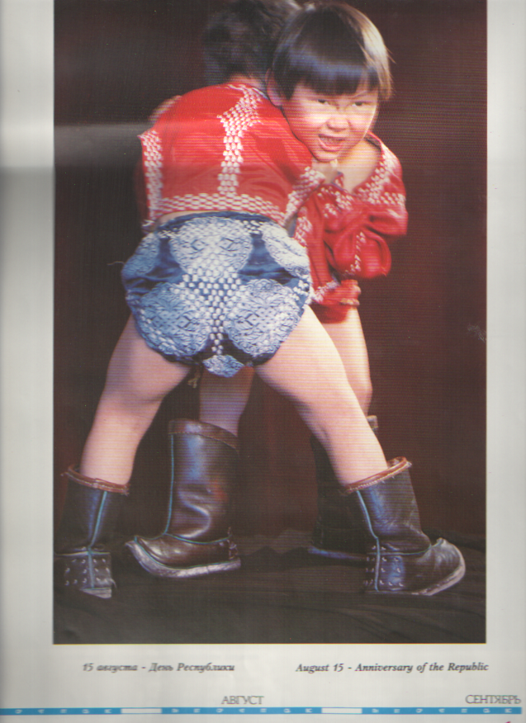
V. Т\ёнел
- Б=г\нг\ кичээлден ч\н\ билип алдыёар?
- Дужаал наклонениезиниё кожумактары кандыг болду?
VI. Онаалга бээри
- Бажыёга онаалга § 40, мергежилге 253.
VII. Демдек салыры
Кичээлге идекпейлиг ажылдаан уругларга чогуур демдектерни салыр.
- Кичээлге эки ажылдааныёар дээш четтирдим, уруглар.
Угаан - бодалыёар мергежип сайзыразын,
Эртем – билииёер элбеп ханылазын!
Сонуургал к\зелиёер
чаагай болзун,
Сорук ч\тк\л\ёер
сорулгаёарга чедирзин!
Байырлыг!

Карточка 1
Онаалгазы: Домакта кол с=с с=глекчини тывар. Кылыг с=з\н\ё болуушкун наклонениезиниё \езин тодарадыр.
Мээё угбам стол чанында олур.

Карточка 2
Онаалгазы: Домакта кол с=с с=глекчини тывар. Кылыг с=з\н\ё болуушкун наклонениезиниё \езин тодарадыр
Д\\н суурдан авам келди.
Карточка 3
Онаалгазы: Домакта кол с=с с=глекчини тывар. Кылыг с=з\н\ё болуушкун наклонениезиниё \езин тодарадыр
Эртен суурга х=гл\г старттар болур.

